Муниципальное казённое общеобразовательное учреждение
КАСЬЯНОВСКАЯ СРЕДНЯЯ ОБЩЕОБРАЗОВАТЕЛЬНАЯ ШКОЛА
Кантемировского муниципального района Воронежской области
396701 Воронежская область, Кантемировский район, село Касьяновка.ул.Советская, 6
Тел. 5-8-270, e-mail: Kasyanka@yandex.ru

Конспект НОД по речевому развитию
в старшей группе с использованием ИКТ
на тему:
«Путешествие в весну».

Воспитатель:
Михайлова Е.А

НОД «Путешествие в весну»
Цель:Формирование понятия о временной системе.

Задачи:
1. Изучить весенние изменения в живой и неживой природе, познакомить с причинно- следственными связями. Закрепить знаний детей о детенышах и их родителях. (Познавательное развитие)
2. Развивать творческое воображение. (Художественно-эстетическое развитие).
3. Продолжать развивать речь, пополнять словарный запас, формировать умение употреблять в речи существительные в родительном падеже. (Речевое развитие).
4. Развивать умение снимать мышечный тонус простыми движениями. (Физическое развитие).
5. Способствовать желанию работать сообща. Обучать навыкам сотрудничества с детьми и взрослыми. (Социально-коммуникативное развитие).
Материал:Презентация, карта – план; д/и: «Без чего».
Предварительная работа: рассматривание картинок, альбомов, чтение произведений о весне: стихотворений, загадок, чтение книги «Окружающий мир», рисование весны.
Ход занятия:
В: Ребята, мы с вами давно не путешествовали. Хотите отправиться в путешествие? А вот куда мы с вами пойдем, попробуйте догадаться. На доске буквы (слайд № 1).
Из этих букв надо составить слово. У каждой буквы есть свой номер. Этот номер показывает в какой последовательности должны стоять буквы, чтобы получилось слово.
Дети выполняют задание. Получается слово ВЕСНА.
В: Значит, куда мы сегодня совершим путешествие?
Д: Мы совершим путешествие в весну.
В: Чтобы нам не сбиться с пути, весна нам прислала карту.
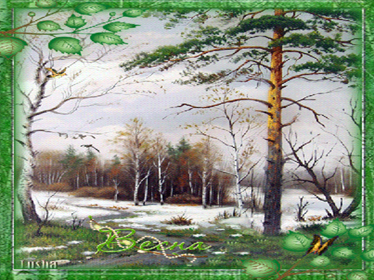
Рассматриванием карту на доске (слайд № 2). Выбираем маршрут.

Первая остановка – ЛЕС (слайд № 3)
В: На лесной поляне много чудес. Просыпается от спячки красавец – лес.
Вопросы к детям:
- Что можно увидеть в лесу весной?
- Как встречают весну заяц, медведь, белка, лиса?
- Как вы думаете, рады они весне?
- Как называется первый весенний цветок?
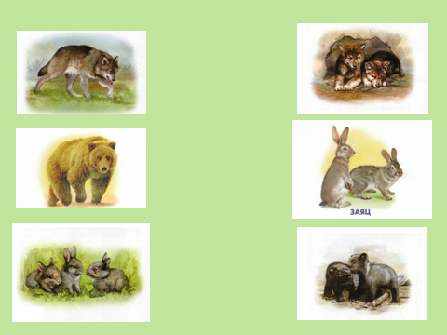
Д/и «У какого какая мама?» (слайд № 4)
В: Много чудес принесла весна. Расскажите, что вы видите на экране? (слайд № 5)
Дети: Появилась первая травка. На проталинке первый весенний цветок. А вот и медведица с медвежатами вылезает из берлоги. У волчицы появляются волчата. Зайчик меняет свою белую шубку на серую. Белочка тоже меняет шубку. На лесных проталинках греется ящерица.

Д/и «Чей домик?» (слайд № 6)
В: Пора отправляться в путь. Нас ждет еще много интересного.

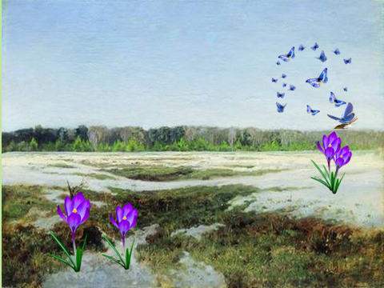
Вторая остановка – ЛУГ (слайд № 7)
В: Посмотрите, какая необычная картина.
Рассматривают картинку на доске.
В: Вот распустился первый весенний цветок. Как мы его назовем?
Д:Весенник, первоцвет, первенец.
В: Что увидел этот цветок?(Ответы детей)
В: Кто это ползет по травке?(Ответы детей)
В: Где они были зимой?(Ответы детей)
В: Кто это летает над цветком?(Ответы детей)
В: Где они были зимой?(Ответы детей)
В: А птицы тоже спали всю зиму?(Ответы детей)
В: Какая птица прилетает первой?(Ответы детей)
В: Что будет, если не прилетят птицы?
(Ответы детей)
В: Что будет, если не распустятся цветы?
(Ответы детей)
В: Если птицы не прилетят, то,что произойдет?
Рассуждения детей.

Д/и «Без чего»

Физминутка «Пчелки»

Полетели пчелки
Собирать мед с цветочков.
Мишка – медведь идет,
Пчелки, домой!
Пчелки:

Этот улей – домик наш
Уходи, медведь, от нас:
ж-ж-ж-ж-ж-ж-ж-ж-ж!
В: Отправляемся дальше.

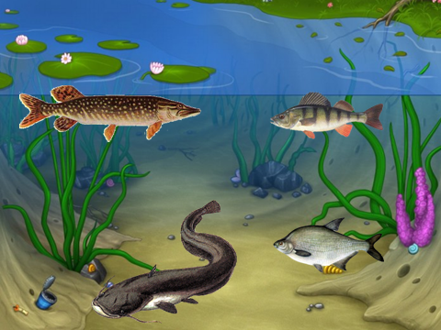
Третья остановка – ОЗЕРО (слайд № 8)
Рассматриваютслайд, на котором нарисовано озеро.
Вопросы к детям:
- Каким оно было зимой?
- А что произошло с ним весной?
- Кто живет в озере?
В: Я вам прочитаю стихотворение, а вы смотрите внимательно какие водные обитатели появляются в нашем озере.
В: Вот и пришли мы с вами к весне. Слышите, к нам кто-то идет.
Выходит весна.
Весна: Здравствуйте, ребята! Я все слышала, как хорошо вы отвечали на все вопросы. Молодцы.
В: Ребята, давайте споем песню Весне.
Хоровод «Здравствуй Веснушка – весна».
